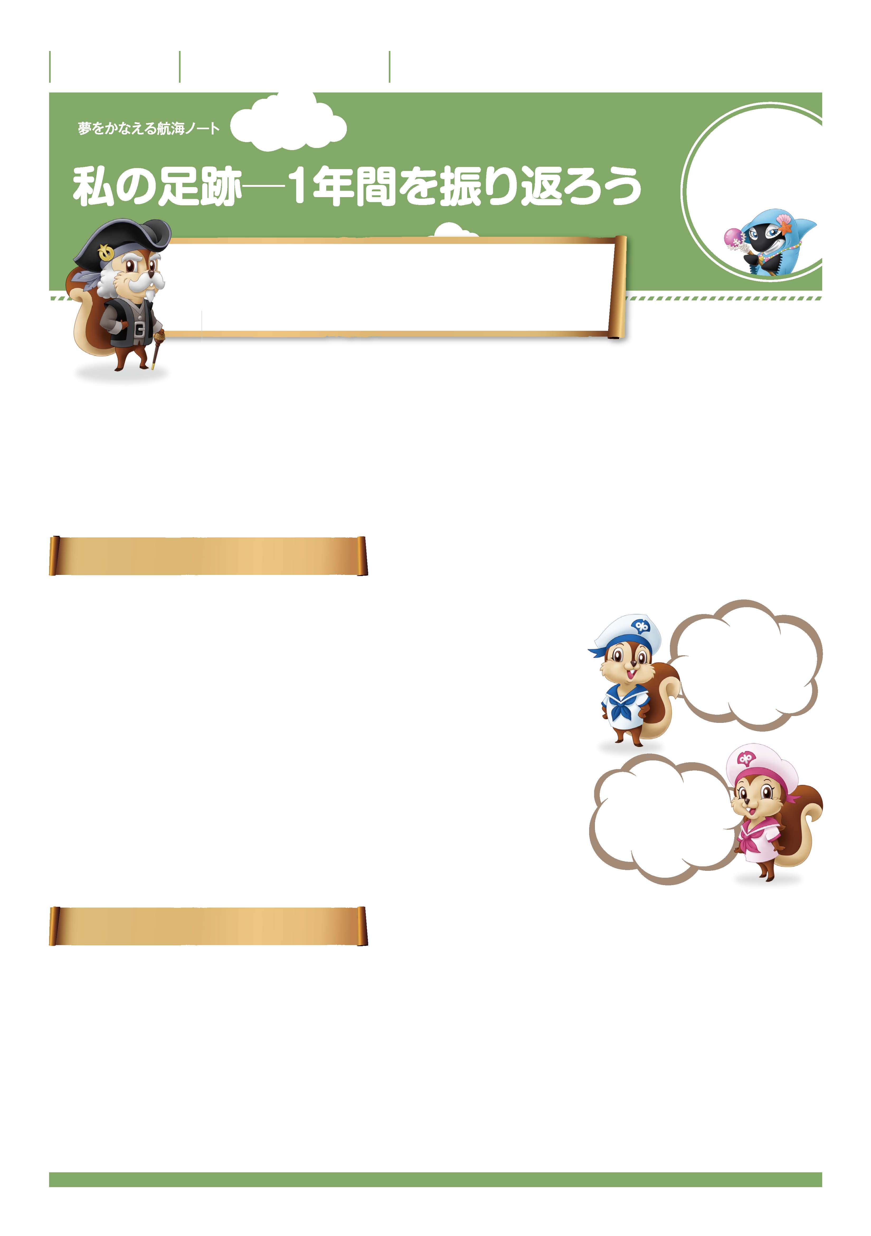

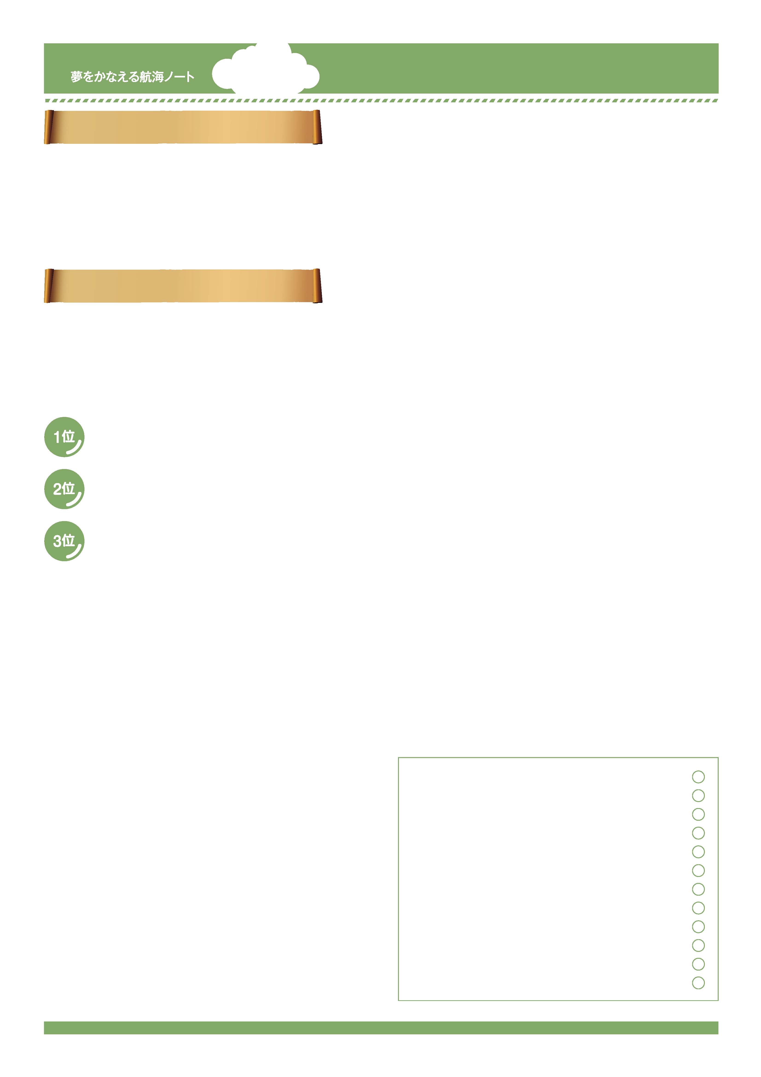
年 組 番

月 日
名前

No.34-01
未来の
なりたい自分を
かなえよう。
１年間、きみが一生懸命がんばった成果はどうだったかな。
２月に書いたノート、学期のまとめで書いたノートを見て、
自分自身を振り返りながら、考えてみよう、書いてみよう。
いくつかの発見をつなぎ合わせたら、未来のきみの土台ができているかもしれないぞ。
４月に決めた「こうなる」宣言は、実現できましたか。
-------------------------------------------------------------------------------------------------------------------------------------------------------------------------------------------------------------------
-------------------------------------------------------------------------------------------------------------------------------------------------------------------------------------------------------------------
努力したこと
不十分だったこと
４月に記入した1年の目標を読みながら考えましょう。
学習について
-------------------------------------------------------------------------------------------------------------------------------------------------------------------------------------------------------------------
-------------------------------------------------------------------------------------------------------------------------------------------------------------------------------------------------------------------
-------------------------------------------------------------------------------------------------------------------------------------------------------------------------------------------------------------------
次の学年の目標
好きになった教科は［ ］ 得意になった教科は［ ］

数学のおもしろさが
分かってきたから、
興味がでてきたぞ。
きみは。
私は英語が得意です。
外国でも通じるかどうか
試してみたいな。
あなたは。
努力したこと
不十分だったこと
次の学年の目標
４月に記入した1年の目標を読みながら考えましょう。
中間・期末テストについて
---------------------------------------------------------------------------------------------------------------------------------------------------------------------------------------------------------------------------------------------
–-
---------------------------------------------------------------------------------------------------------------------------------------------------------------------------------------------------------------------------------------------
–-
---------------------------------------------------------------------------------------------------------------------------------------------------------------------------------------------------------------------------------------------
–-
---------------------------------------------------------------------------------------------------------------------------------------------------------------------------------------------------------------------------------------------
–-
---------------------------------------------------------------------------------------------------------------------------------------------------------------------------------------------------------------------------------------------
–-
---------------------------------------------------------------------------------------------------------------------------------------------------------------------------------------------------------------------------------------------
–-
---------------------------------------------------------------------------------------------------------------------------------------------------------------------------------------------------------------------------------------------
–-
---------------------------------------------------------------------------------------------------------------------------------------------------------------------------------------------------------------------------------------------
–-
---------------------------------------------------------------------------------------------------------------------------------------------------------------------------------------------------------------------------------------------
–-
---------------------------------------------------------------------------------------------------------------------------------------------------------------------------------------------------------------------------------------------
–-
---------------------------------------------------------------------------------------------------------------------------------------------------------------------------------------------------------------------------------------------
–-
---------------------------------------------------------------------------------------------------------------------------------------------------------------------------------------------------------------------------------------------
–-

４月に記入した1年の目標を読みながら考えましょう。
生活について
No.34-02
努力したこと
---------------------------------------------------------------------------------------------------------------------------------------------------------------------------------------------------------------------------------------------
–-
不十分だったこと
次の学年の目標
---------------------------------------------------------------------------------------------------------------------------------------------------------------------------------------------------------------------------------------------
–-
---------------------------------------------------------------------------------------------------------------------------------------------------------------------------------------------------------------------------------------------
–-
新たに興味・関心をもつようになったことは［ ］
努力したこと
不十分だったこと
次の学年の目標
---------------------------------------------------------------------------------------------------------------------------------------------------------------------------------------------------------------------------------------------
–-
---------------------------------------------------------------------------------------------------------------------------------------------------------------------------------------------------------------------------------------------
–-
---------------------------------------------------------------------------------------------------------------------------------------------------------------------------------------------------------------------------------------------
–-
４月に記入した1年の目標を読みながら考えましょう。

部活動について
１年間の思い出ベスト３とその理由を書きましょう。
---------------------------------------------------------------------------------------------------------------------------------------------------------------------------------------------------------------------------------------------
––-
---------------------------------------------------------------------------------------------------------------------------------------------------------------------------------------------------------------------------------------------
-
---------------------------------------------------------------------------------------------------------------------------------------------------------------------------------------------------------------------------------------------
-
１年間であなたが「成長した」と感じること、「できるようになった」ことは何ですか。
-------------------------------------------------------------------------------------------------------------------------------------------------------------------------------------------------------------------
-------------------------------------------------------------------------------------------------------------------------------------------------------------------------------------------------------------------
-------------------------------------------------------------------------------------------------------------------------------------------------------------------------------------------------------------------
-------------------------------------------------------------------------------------------------------------------------------------------------------------------------------------------------------------------
-------------------------------------------------------------------------------------------------------------------------------------------------------------------------------------------------------------------
-------------------------------------------------------------------------------------------------------------------------------------------------------------------------------------------------------------------
-------------------------------------------------------------------------------------------------------------------------------------------------------------------------------------------------------------------
友達や先生への感謝のことばを書きましょう。

将来の夢は何ですか。
次の学年のあなたに、応援メッセージを送りましょう。
-----------------------------------------------------------------------------------------------------------------------
-----------------------------------------------------------------------------------------------------------------------
先生から
-----------------------------------------------------------------------------------------------------------------------
-----------------------------------------------------------------------------------------------------------------------
保護者の方から

